О проведении Всероссийского Петровского урока
на СОГБУ ДО «Станция юннатов»

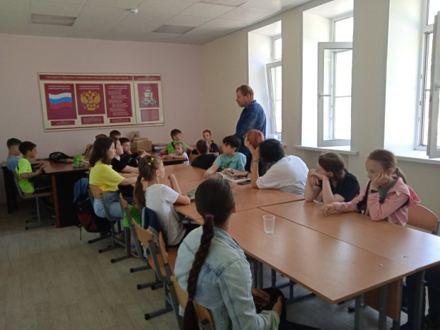
9 июня 2022 года наша страна отметила 350-летие со дня рождения Петра I, прозванного Великим и ставшего первым Всероссийским Императором.
9-10 июня 2022 года с обучающимися летнего оздоровительного лагеря проведен Петровский урок. Цель Петровского урока - повышение познавательного интереса обучающихся к жизни и деятельности Петра 1, его вкладу в развитие и укрепление российской государственности.

С обучающимися 1-4 классов проведена Познавательная игра "В гости к Петру!", с обучающимися 5-8 классов0 - Игра в формате турнира "Крестики-нолики"
После проведенных мероприятий с обучающимися с целью проверки и расширения знаний детей об эпохе Петра Первого проведена викторина «Петр I».
По итогам проведенных мероприятий обучающимся вручены сертификаты участников Всероссийской акции.
